**Zabbix**

是一个基于WEB界面的提供分布式[系统监视](https://baike.baidu.com/item/%E7%B3%BB%E7%BB%9F%E7%9B%91%E8%A7%86" \t "/root/文档\\x/_blank)以及网络监视功能的企业级的开源解决方案。

-----------------------------------------------------------------------------------------------------------

**zabbix常用的监控架构平台  
1、server-agentd模式：  
这个是最简单的架构了，常用于监控主机比较少的情况下。  
2、server-proxy-agentd模式：**  
​Zabbix主要功能：

         - CPU负荷

         - 内存使用

         - 磁盘使用

         - 网络状况

         - 端口监视

         - 日志监视

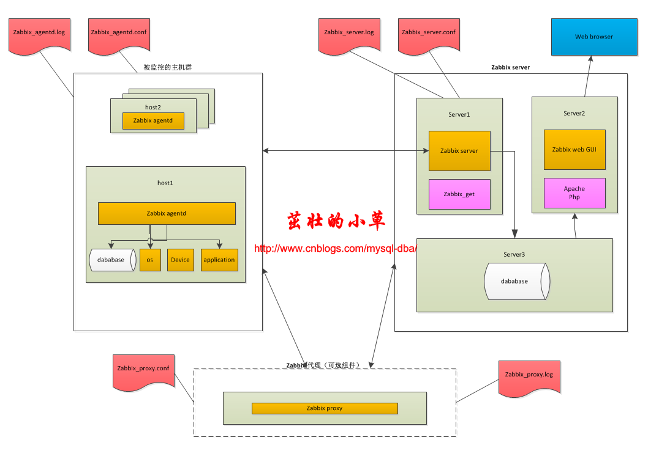

1、关闭selinux和iptables  
2、安装zabbix rpm包仓库和zabbix-server-mysql和zabbix-web-mysql  
3、安装apache和mariadb-server  
4、启动mysql服务，创建zabbix数据库，创建zabbix帐号

5、导入默认的zabbix数据库信息

6、修改zabbix\_server.conf配置文件

7、启动apache和zabbix-server服务，并网址访问测试

8、逐步安装，这里时区错误，修改如图

[root@proxy ~]# free                                     //查看内存信息

[root@proxy ~]# df                                     //查看所有磁盘的使用率

[root@proxy ~]# uptime                             //查看CPU负载（1，5，15分钟）

[root@proxy ~]# ifconfig eth0

[root@proxy ~]# ss -ntulp     //查看端口信息

## **部署Zabbix监控平台**

安装LNMP环境

源码安装Zabbix

源码安装Zabbix Server

[root@zabbixserver]#yum -y install net-snmp-devel curl-devel

[root@zabbixserver]# yum -y install libevent-devel-2.0.21-4.el7.x86\_64.rpm

[root@zabbixserver lnmp\_soft]# tar -xf zabbix-3.4.4.tar.gz

**安装监控端主机，修改基本配置**

初始化Zabbix监控Web页面

修改PHP配置文件，满足Zabbix需求

安装被监控端主机，修改基本配置

[root@zabbixserver lnmp\_soft]# cd zabbix-3.4.4/

[root@zabbixserver zabbix-3.4.4]# ./configure --enable-server \

> --enable-proxy --enable-agent --with-mysql=/usr/bin/mysql\_config \

> --with-net-snmp --with-libcurl

**初始化Zabbix**

创建数据库，上线Zabbix的Web页面

[root@zabbixserver ~]# mysql

mysql> create database zabbix character set utf8;

//创建数据库，支持中文字符集

mysql> grant all on zabbix.\* to zabbix@'localhost' identified by 'zabbix';

//创建可以访问数据库的账户与密码

[root@zabbixserver ~]# cd lnmp\_soft/zabbix-3.4.4/database/mysql/

[root@zabbixserver mysql]# mysql -uzabbix -pzabbix zabbix < schema.sql

[root@zabbixserver mysql]# mysql -uzabbix -pzabbix zabbix < images.sql

[root@zabbixserver mysql]# mysql -uzabbix -pzabbix zabbix < data.sql

//刚刚创建是空数据库，zabbix源码包目录下，有提前准备好的数据

//使用mysql导入这些数据即可（注意导入顺序）

**上线Zabbix的Web页面**

修改Zabbix\_server配置文件，设置数据库相关参数，启动Zabbix\_server服务

[root@zabbixserver ~]# vim /usr/local/etc/zabbix\_server.conf

DBHost=localhost

//数据库主机，默认该行被注释

DBName=zabbix

//设置数据库名称

DBUser=zabbix

//设置数据库账户

DBPassword=zabbix

//设置数据库密码，默认该行被注释

LogFile=/tmp/zabbix\_server.log

//设置日志，仅查看以下即可

[root@zabbixserver ~]# useradd -s /sbin/nologin zabbix

//不创建用户无法启动服务

[root@zabbixserver ~]# zabbix\_server                 //启动服务

[root@zabbixserver ~]# ss -ntulp |grep zabbix\_server //确认连接状态，端口10051提示：如果是因为配置文件不对，导致服务无法启动时，不要重复执行zabbix\_server，

一定要先使用killall zabbix\_server关闭服务后，再重新启动一次。

**修改Zabbix\_agent配置文件，启动Zabbix\_agent服务**

[root@zabbixserver ~]# vim /usr/local/etc/zabbix\_agentd.conf

Server=127.0.0.1,192.168.2.5                    //允许哪些主机监控本机

ServerActive=127.0.0.1,192.168.2.5                //允许哪些主机通过主动模式监控本机

Hostname=zabbix\_server                        //设置本机主机名

LogFile=/tmp/zabbix\_server.log                    //设置日志文件

UnsafeUserParameters=1                        //是否允许自定义key

[root@zabbixserver ~]# zabbix\_agentd            //启动监控agent

[root@zabbixserver ~]# ss -ntulp |grep zabbix\_agentd //查看端口信息为10050

**访问Zabbix**

[root@zabbixserver ~]# firefox http://192.168.2.5/index.php

//第一次访问，初始化PHP页面会检查计算机环境是否满足要求，如果不满足会给出修改建议

**补充安装PHP等服务**

//默认会提示PHP的配置不满足环境要求，需要修改PHP配置文件

根据错误提示，修改PHP配置文件，满足Zabbix\_server的Web环境要求

php-bcmath和php-mbstring都在lnmp\_soft目录下有提供软件包。

[root@zabbixserver ~]# yum -y install php-gd php-xml

[root@zabbixserver ~]# yum install php-bcmath-5.4.16-42.el7.x86\_64.rpm

[root@zabbixserver ~]# yum install php-mbstring-5.4.16-42.el7.x86\_64.rpm

[root@zabbixserver ~]# vim /etc/php.ini

date.timezone = Asia/Shanghai                //设置时区

max\_execution\_time = 300                    //最大执行时间，秒

post\_max\_size = 32M                        //POST数据最大容量

max\_input\_time = 300                        //服务器接收数据的时间限制

memory\_limit = 128M                        //内存容量限制

[root@zabbixserver ~]# systemctl restart php-fpm

############################################

客户端配置

[root@www ~]# find /etc/yum.repos.d/ -name '\*.repo' -exec mv {} {}.back \;

#配置阿里云yum

[root@www ~]# vim /etc/yum.repos.d/aliyun.repo

官网下载zabbix安装包

useradd zabbix -s /sbin/nologin

tar axf zabbix-3.2.11.tar.gz -C /usr/local/

cd /usr/local/zabbix-3.2.11/

# 编译安装

./configure --prefix=/usr/local --enable-agent

make && make install && echo $?

# 管理脚本

cp misc/init.d/fedora/core/zabbix\_agentd /etc/init.d/

#vim /etc/init.d/zabbix\_agentd

BASEDIR=/usr/local

# 修改配置文件

vim /usr/local/etc/zabbix\_agentd.conf

Server=10.72.60.151

Hostname=test152

ListenPort=10050

启动zabbix\_agentd

/etc/init.d/zabbix\_agentd start

systemctl enable zabbix\_agentd

